Міністерство освіти і науки України

Фаховий коледж зварювання та електроніки імені Є.О. Патона

ЗВІТ

З ЛАБОРАТОРНОЇ РОБОТИ №7

навчальної дисципліни
ОПЕРАЦІЙНІ СИСТЕМИ
ФКЗЕ. 121ОС09. 07ЛР
Шифр роботи

Студент Кукушкін А.
Група ПЗ-24-1/9
Перевірив Костенко А.О.

2026 - 2027

Тема: Вивчення файлової системи та функцій по обробці та управлінню даними в ОС Linux.
Мета: навчитися працювати з файловою системою Linux засобами командного рядка: орієнтуватися в структурі FHS, виконувати повний цикл файлових операцій, шукати файли за різними критеріями, розрізняти жорсткі й символічні посилання, монтувати та відмонтовувати носії, аналізувати використання дискового простору й архівувати дані.
Обладнання: ПК або віртуальна машина з Ubuntu 22.04; термінал; право виконувати sudo; змінний носій або додатковий віртуальний диск.
Варіант: 9.

Хід роботи

1. Умова індивідуального завдання (Варіант 9)
Варіант | Шлях до каталогу | Критерій пошуку файлів | Формат архіву | Індивідуальне питання
9 | /etc/network | файли без розширення | tar.bz2 | Пояснити, навіщо в /etc/fstab використовують UUID
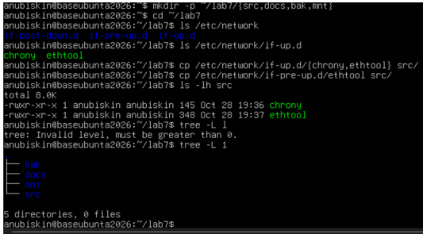
Рисунок 1 — Умова індивідуального завдання (Варіант 9)

2. Створення структури каталогів та копіювання файлів
В домашньому каталозі створено структуру ~/lab7 з підкаталогами src, docs, bak, mnt. У каталог src скопійовано два файли з /etc/network/if-up.d/:

mkdir -p ~/lab7/{src,docs,bak,mnt}
cd ~/lab7
cp /etc/network/if-up.d/{chrony,ethtool} src/
ls -lh src
tree -L 1

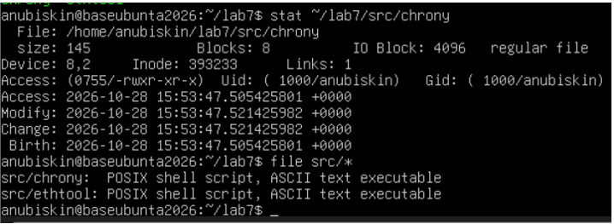
Рисунок 2 — Створення каталогів та копіювання двох файлів

3. Аналіз метаданих та визначення типу файлів
Виведено метадані файлу chrony за допомогою stat та визначено реальний тип файлів командою file:

stat ~/lab7/src/chrony
file src/*

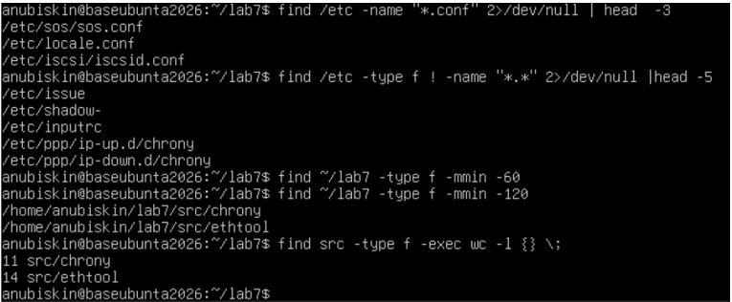
Рисунок 3 — Метадані файлу chrony та визначення типів
Опис полів результату stat: * Inode — унікальний номер індексу файлу у файловій системі, що містить метадані (права, власника, розмір, розташування блоків). * Links — кількість жорстких посилань, які вказують на даний inode. * Access — права доступу у вісімковому та символьному форматі (наприклад, 0755/-rwxr-xr-x означає повні права для власника та читання/виконання для групи й інших).

4. Пошук файлів у файловій системі
Виконано чотири варіанти пошуку за допомогою find: за іменем, за розміром/розширенням (файли без розширення згідно з варіантом), за часом зміни та за вмістом:

find /etc -name "*.conf" 2>/dev/null | head -3
find /etc -type f ! -name "*.*" 2>/dev/null | head -5
find ~/lab7 -type f -mmin -120
find src -type f -exec wc -l {} \;

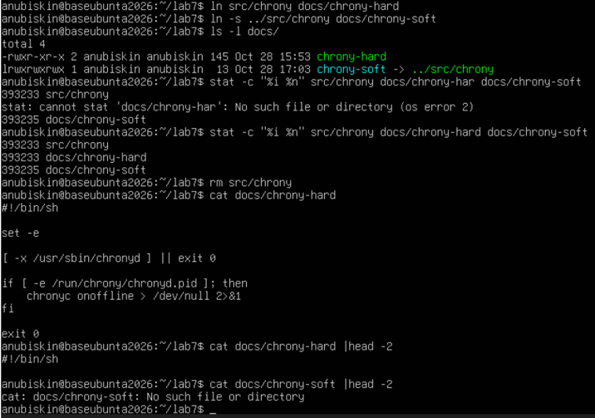
Рисунок 4 — Пошук за іменем, без розширення, за часом зміни та вмістом

5. Робота з жорсткими та символічними посиланнями
Створено жорстке (docs/chrony-hard) та символічне (docs/chrony-soft) посилання на файл src/chrony. Проаналізовано їхні inode, після чого вилучено оригінальний файл.

ln src/chrony docs/chrony-hard
ln -s ../src/chrony docs/chrony-soft
ls -l docs/
stat -c "%i %n" src/chrony docs/chrony-hard docs/chrony-soft
rm src/chrony
cat docs/chrony-hard
cat docs/chrony-soft

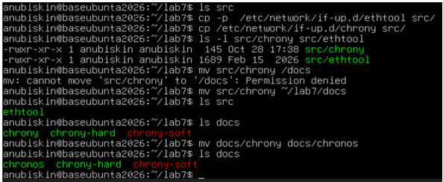
Рисунок 5 — Створення та перевірка посилань після видалення джерела
Порівняння посилань:
Критерій порівняння | Жорстке посилання (Hard link) | Символічне посилання (Soft link)
Що це таке | Пряме посилання на той самий inode (блок даних). | Окремий файл-«ярлик», що містить шлях до оригіналу.
Номер Inode | Однаковий з оригінальним файлом. | Унікальний власний inode.
Поведінка при видаленні оригіналу | Дані зберігаються і доступні, поки існує хоча б одне посилання. | Посилання втрачає чинність («бите» посилання).

6. Копіювання, переміщення та перейменування
Проведено операції маніпуляції файлами та перевірено вплив прапорця -p при копіюванні:

cp -p /etc/network/if-up.d/ethtool src/
cp /etc/network/if-up.d/chrony src/
mv src/chrony ~/lab7/docs
mv docs/chrony docs/chronos

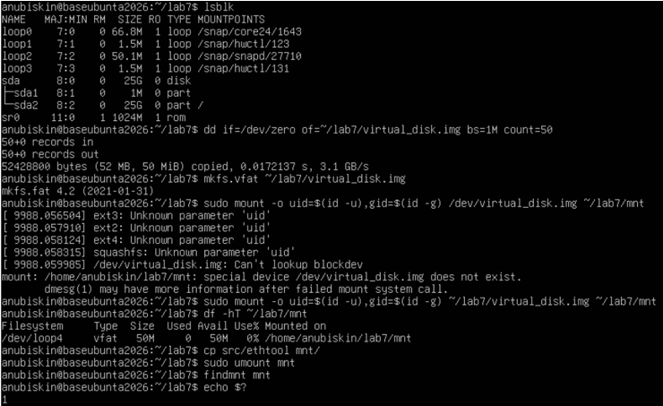
Рисунок 6 — Копіювання, переміщення та перейменування файлів
Примітка: Ключ cp -p (preserve) зберігає оригінальні атрибути файлу (час останньої зміни, права доступу, власника), тоді як звичайний cp створює файл із поточним часом системи.

7. Створення, монтування та демонтаж образу диску
Створено та ініціалізовано віртуальний диск розміром 50 МБ з файловою системою VFAT, змонтовано його у каталог ~/lab7/mnt, скопійовано файл і виконано безпечне відмонтування:

dd if=/dev/zero of=~/lab7/virtual_disk.img bs=1M count=50
mkfs.vfat ~/lab7/virtual_disk.img
sudo mount -o uid=$(id -u),gid=$(id -g) ~/lab7/virtual_disk.img ~/lab7/mnt
df -hT ~/lab7/mnt
cp src/ethtool mnt/
sudo umount mnt
findmnt mnt

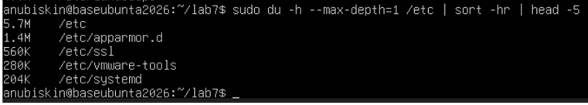
Рисунок 7 — Створення, монтування VFAT та перевірка відмонтування

8. Аналіз використання дискового простору
Знайдено 5 найбільших підкаталогів у каталозі /etc:

sudo du -h --max-depth=1 /etc | sort -hr | head -5

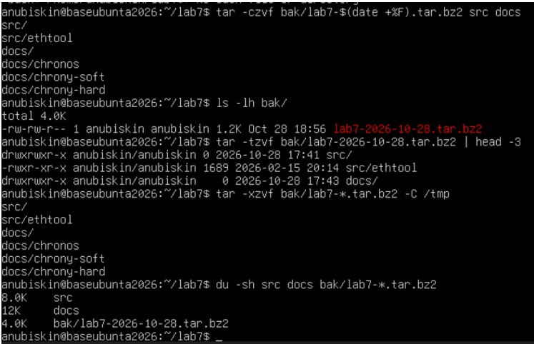
Рисунок 8 — Знаходження 5 найбільших підкаталогів у /etc
Різниця між df -h та df -i: * df -h — показує інформацію про загальний, використаний та вільний дисковий простір у людиночитабельному форматі (КБ, МБ, ГБ). * df -i — показує статистику використання індексних дескрипторів (inode), що дозволяє виявити брак inodes навіть при наявності вільного місця на диску.

9. Архівування даних
Створено архів у форматі tar.bz2 (згідно з варіантом 9), переглянуто його вміст без розпакування та видобуто дані у каталог /tmp:

tar -czvf bak/lab7-$(date +%F).tar.bz2 src docs
ls -lh bak/
tar -tzvf bak/lab7-2026-10-28.tar.bz2 | head -3
tar -xzvf bak/lab7-*.tar.bz2 -C /tmp
du -sh src docs bak/lab7-*.tar.bz2

Розрахунок коефіцієнта стиснення:
$$\text{Коефіцієнт стиснення}=\frac{8 \text{КБ}+12 \text{КБ}}{1.2 \text{КБ}}≈16.6$$

10. Відповідь на індивідуальне питання
Запитання: Пояснити, навіщо в /etc/fstab використовують UUID.
Відповідь:
UUID (Universally Unique Identifier) — це 128-бітний унікальний ідентифікатор файлової системи. Використання UUID у файлі /etc/fstab є стандартом адміністрування, оскільки класичні імена пристроїв (наприклад, /dev/sda1, /dev/sdb2) є динамічними та можуть змінюватися при додаванні нових дисків, зміні портів SATA/NVMe або перезавантаженні системи. Використання UUID гарантує, що операційна система завжди примонтує саме той розділ у відповідну точку монтування, незалежно від апаратного порядку ініціалізації дисків.

Відповіді на контрольні питання
- Пояснити переваги єдиного дерева каталогів із монтуванням та навести сценарій, неможливий у моделі з літерами дисків.
Відповідь: Єдина ієрархія (корінь /) дозволяє прозоро розширювати файлову систему, підключаючи нові накопичувачі в будь-які точки (наприклад, /var/log або /home), не змінюючи конфігураційні шляхи додатків.
Сценарій: Винесення каталогу каталогів журналів /var/log на окремий швидкісний SSD-диск без зміни шляхів доступів для системних служб у Windows (де це вимагало б зміни літери диска C:\ на D:\ або створення складних точок монтування NTFS).
- Каталог із журналами заповнив увесь розділ. Послідовність дій та пояснення щодо відкритих файлів.
Відповідь:
  - Аналіз вільного місця: df -h.
  - Пошук великих файлів: du -ah /var/log | sort -hr | head -10.
  - Пошук видалених файлів, утримуваних процесами: lsof +L1 або lsof | grep deleted.
  - Очищення вмісту файлу без видалення: > /var/log/syslog або перезапуск відповідного сервісу (systemctl restart <service>).
Пояснення: Просте видалення (rm) відкритого файлу вилучає лише запис із каталогу, але inode та блоки даних залишаються заблокованими, поки процес тримає файловий дескриптор.
- Схема резервного копіювання домашнього каталогу з кількома поколіннями копій.
Відповідь: Схема «Дід-Батько-Син» (Grandfather-Father-Son):
  - Щоденні ротаційні копії (інкрементні) — зберігаються 7 днів.
  - Щотижневі копії (повні) — зберігаються 4 тижні.
  - Щомісячні копії (повні) — зберігаються 6 місяців.
Команда: tar -czf /bak/home_$(date +%Y%m%d).tar.gz /home/user
Обґрунтування: Формат .tar.gz забезпечує високу швидкість архівування та чудове співвідношення стиснення для текстових файлів і вихідного коду.
- Критерії вибору між жорстким посиланням, символічним посиланням і копією файлу.
  - Жорстке посилання: Використовується для створення декількох імен одного файлу в межах однієї ФС без витрат пам’яті (наприклад, docs/chrony-hard).
  - Символічне посилання: Використовується для створення ярликів між різними файловими системами або каталогами (наприклад, docs/chrony-soft).
  - Копія файлу: Використовується, коли потрібна повністю незалежна версія даних, зміни в якій не повинні впливати на оригінал (наприклад, cp /etc/... src/).

Висновок: Під час виконання лабораторної роботи №7 було опановано базові та поглиблені навички роботи з файловою системою Linux у командному рядку. Здійснено навігацію по структурі FHS, виконано пошук файлів за різними критеріями (find), досліджено відмінності між жорсткими та символічними посиланнями, проведено створення, монтування та демонтаж файлової системи VFAT. Також було проаналізовано використання дискового простору (df, du), засвоєно процедуру архівування даних (tar) та опрацьовано принципи ідентифікації розділів за допомогою UUID.

